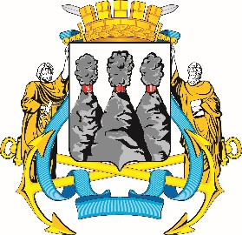
ГОРОДСКАЯ ДУМА
ПЕТРОПАВЛОВСК-КАМЧАТСКОГО
ГОРОДСКОГО ОКРУГА

ПРЕДСЕДАТЕЛЬ

ПОСТАНОВЛЕНИЕ

21.11.2023 № 137

О награждении Почетной грамотой Городской Думы Петропавловск-Камчатского городского округа и Благодарностью председателя Городской Думы Петропавловск-Камчатского городского округа

В соответствии с Решением Городской Думы Петропавловск-Камчатского городского округа от 31.10.2013 № 145-нд «О наградах и почетных званиях Петропавловск-Камчатского городского округа» и протоколом заседания Комиссии Городской Думы Петропавловск-Камчатского городского округа по наградам от 20.11.2023 № 16

ПОСТАНОВЛЯЮ:

1. За значительный вклад в развитие транспортной инфраструктуры на территории Петропавловск-Камчатского городского округа, добросовестный труд, высокий уровень профессионализма и в честь профессионального праздника Дня юриста наградить Почетной грамотой Городской Думы Петропавловск-Камчатского городского округа Куркину Анну Александровну – ведущего юрисконсульта по земельным отношениям юридического отдела муниципального казенного учреждения «Служба автомобильных дорог Петропавловск-Камчатского городского округа».
2. За особый вклад в развитие транспортной инфраструктуры на территории Петропавловск-Камчатского городского округа, добросовестный труд и высокий уровень профессионализма наградить Благодарностью председателя Городской Думы Петропавловск-Камчатского городского округа Чекулаеву Надежду Александровну – ведущего юрисконсульта юридического отдела муниципального казенного учреждения «Служба автомобильных дорог Петропавловск-Камчатского городского округа».

И.о. председателя Городской Думы  Петропавловск-Камчатского  городского округа |  | С.А. Сароян

